Tarea Validación formulario y DOM

Crea una página web que me muestre lo siguiente

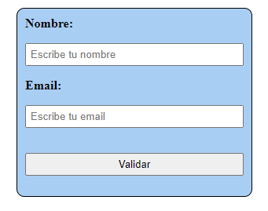

* **Nombre**: no puede estar vacío, longitud máxima de 20 caracteres, sólo letras y espacios en blanco
* **Email**: email correcto

Al pulsar el botón validar, comprobará que los datos son correctos.

* Si no son correctos, pondrá el foco en el campo correspondiente y el borde del campo en rojo
* Si los datos son correctos: mostrará la opción de elegir información de los diferentes ciclos formativos

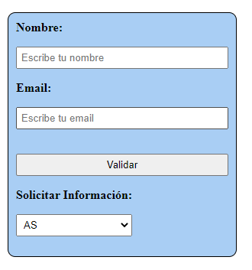

Una vez elegido el ciclo formativo. Me generará mediante instrucciones del DOM (no usar innerHTML) dos nuevos elementos html

1. <h2>, con el nombre del usuario y su email
2. <p>, con el nombre del ciclo del que ha solicitado información